II Международный марафон
«Удивительный мир английского языка»
Ответы для учащихся 2 классов

Ответ должен быть представлен строго в виде НОМЕРА ВЕРНОГО ОТВЕТА (1 или 2 или 3 или 4) без дополнительных символов. Пожалуйста, не вписывайте ответ СЛОВАМИ, только НОМЕР верного ответа! Неверно записанные ответы не учитываются.

№ | Вопрос | Иллюстрация | Варианты ответов
1 | Какое слово не является английским именем? | 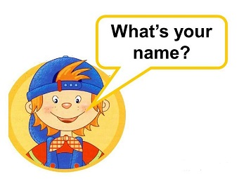 | 1) Billy  2) Mouse  3) Mary  4) Kitty
2 | Найди члена семьи женского рода. |  | 1) grandson  2) uncle  3) aunt  4) brother
3 | Посмотри на картинку и ответь на вопрос:  What color is the mask?  Примечание: правильный ответ - 3, но засчитывался также ответ 4. |  | 1) It’s brown.  2) It’s green.  3) It’s orange.  4) It’s yellow.
4 | Чтобы узнать какой подарок родители приготовили Энн на день рождения, тебе нужно угадать слово:  - третья и четвертая буквы этого слова стоят в алфавите после буквы “K”  - первая буква этого слова стоит в алфавите четвертой |  | 1) ball  2) doll  3) frog  4) fall
5 | Закончи предложение подходящим словом:  In winter we like to ….. |  | 1) skate  2) swim in the lake  3) play tennis in the park  4) go mushrooming
6 | Угадай животное по описанию:  It’s green and red. It can talk and fly. It can’t swim. | 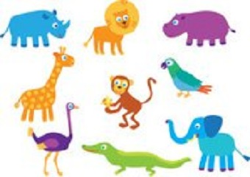 | 1) a zebra  2) a frog  3) a parrot  4) a bear
7 | Какой предмет одежды отсутствует на картинке? | 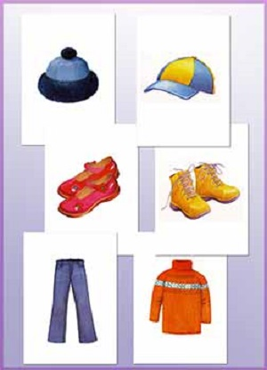 | 1) a coat  2) jeans  3) a cap  4) a sweater
8 | Посмотри на картинку и ответь на вопрос:  What is Ben doing now? |  | 1) Ben is reading a book now.  2) Ben is standing on his head now.  3) Ben is playing the piano now.  4) Ben is walking in the park now.
9 | Найди 14-ю букву английского алфавита. | 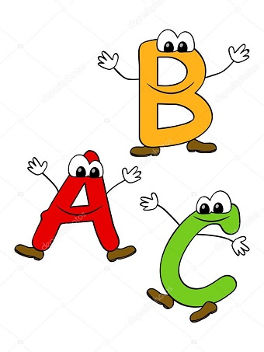 | 1) M  2) N  3) P  4) L
10 | Выбери правильный ответ на вопрос:  Has your sister got a doll? |  | 1) Yes, she does.  2) Yes, she has.  3) Yes, she have.  4) Yes, she is.
11 | Найди лишнее слово. |  | 1) angry  2) kind  3) fox  4) fat
12 | На каком музыкальном инструменте любит играть Майк? |  | 1) Mike likes to play the violin.  2) Mike likes to play the piano.  3) Mike likes to play the guitar.  4) Mike likes to play the drums.
13 | Посмотри на картинку и закончи предложение подходящим словом:  Ann’s sister is a ….. |  | 1) scientist  2) doctor  3) police officer  4) cook
14 | Реши пример и найди правильный ответ:  nineteen + twelve + eight |  | 1) forty-nine  2) thirty-seven  3) thirty-nine  4) forty-eight
15 | Закончи предложение:  The Hobbits live … | 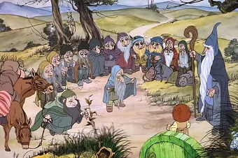 | 1) on the mountain  2) near the sea  3) under the ground  4) in the tree
16 | Какой цвет отсутствует на флаге Великобритании? |  | 1) black  2) blue  3) red  4) white
17 | Посмотри на картинку и ответь на вопрос:  How many bears has Ben got? | 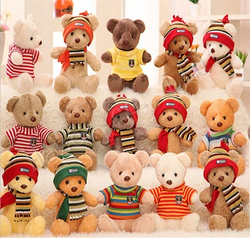 | 1) twelve  2) thirteen  3) sixteen  4) fifteen
18 | Посмотри на картинку и назови один из самых популярных видов спорта в Америке |  | 1) basketball  2) football  3) baseball  4) volleyball
19 | Какая буква пропущена в словах:  t*n  p*n  gr*y  r*d | 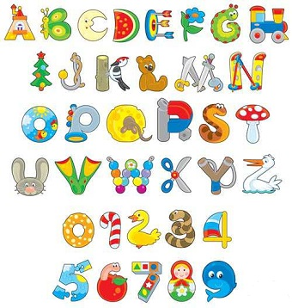 | 1) o  2) u  3) a  4) e
20 | Посмотри на картинку и ответь на вопрос:  What does Ann like? |  | 1) She likes ice-cream.  2) She likes plums.  3) She likes sweets.  4) She likes tomatoes.

